Předkládá: Rada města Prostějova

Bc. Miloš Sklenka
náměstek primátora

Zpracovali: Mgr. Petr Ivánek
vedoucí odboru školství, kultury a sportu

Ing. Olga Jedličková
referentka odboru školství, kultury
a sportu

Zasedání Zastupitelstva města Prostějova
konané dne 12. 12. 2023

Dodatek č. 1 ke Smlouvě o poskytnutí dotace OŠKS/Jed/ZMP/74-23 ze dne
1. 8. 2023 (Post Bellum, z. ú.)

Návrh usnesení:

Zastupitelstvo města Prostějova
s c h v a l u j e

Dodatek č. 1 ke Smlouvě o poskytnutí dotace z rozpočtu statutárního města Prostějova (OŠKS/Jed/ZRMP/74-23) ze dne 1. 8. 2023 Post Bellum, z. ú.,
Španělská 10/1073, 120 00 Praha 2, IČO 265 48 526 (viz Příloha č. 2), kterým se mění:
- čl. III. Použití a účel dotace, odstavec 2:
Příjemce je povinen poskytnutou dotaci použít v souladu se sjednaným účelem nejpozději do 30. 6. 2024.
- čl. III. Použití a účel dotace, odstavec 3:
Příjemce je oprávněn použít dotaci na úhradu nákladů odpovídajících účelu
a dalším podmínkám užití dotace dle této smlouvy, které mu vznikly v období
od 1. 1. 2023 do 30. 6. 2024.
- čl. VI. Práva a povinnosti příjemce, odstavec 7, věta první:
Příjemce je povinen předložit nebo zaslat poskytovateli vyúčtování poskytnuté dotace prostřednictvím Odboru školství, kultury a sportu Magistrátu města Prostějova, a to nejpozději do 30. 6. 2024.

P o d p i s y
Předkladatel | Bc. Miloš Sklenka náměstek primátora | 5. 12. 2023 | Bc. Miloš Sklenka v. r.
Za správnost | Mgr. Petr Ivánek  vedoucí OŠKS | 5. 12. 2023 | Mgr. Petr Ivánek v. r.
Zpracovatel | Ing. Olga Jedličková  referentka OŠKS | 5. 12. 2023 | Ing. Olga Jedličková v. r.
Důvodová zpráva:
Zastupitelstvo města Prostějova schválilo dne 13. 6. 2023 usnesením č. ZM/2023/06/17 poskytnutí dotace z rozpočtu statutárního města Prostějova příjemci Post Bellum, z. ú., Španělská 10/1073, 120 00 Praha 2, IČO 265 48 526 ve výši 67.470 Kč z prostředků zařazených v kapitole 20 – školství, kultura a sport (dotace vzdělávání).
V souladu s tímto usnesením byla dne 1. 8. 2023 uzavřena Smlouva o poskytnutí dotace z rozpočtu statutárního města Prostějova č. OŠKS/Jed/ZMP/74-23.
Příspěvek byl účelově vázán na: projekt Příběhy našich sousedů (organizační zajištění projektu; jízdné; odměny pedagogům; editace; technická podpora). Příjemce je oprávněn a zavazuje se dotaci použít v souladu se sjednaným účelem
do 31. 12. 2023 a vyúčtování dotace odevzdat do 31. 12. 2023.
Příjemce dotace žádá poskytovatele (statutární město Prostějov) prostřednictvím odboru školství, kultury a sportu o prodloužení termínu čerpání dotace do 30. 6. 2024 (viz žádost ze dne 20. 11. 2023 v příloze).
Rada města Prostějova dne 5. 12. 2023 usnesením č. RM/2023/32/16 doporučila Zastupitelstvu města Prostějova schválit Dodatek č. 1 ke smlouvě o poskytnutí dotace.

Stanoviska odborů MMPv (subjektů):
---

Stanovisko předkladatele (zpracovatele):
---

Přílohy:
Příloha č. 1:
Žádost o prodloužení termínu čerpání dotace ze dne 20. 11. 2023
Příloha č. 2:
Návrh Dodatku č. 1 ke smlouvě o poskytnutí dotace

Příloha č. 1 - Žádost o prodloužení termínu čerpání dotace ze dne 20. 11. 2023

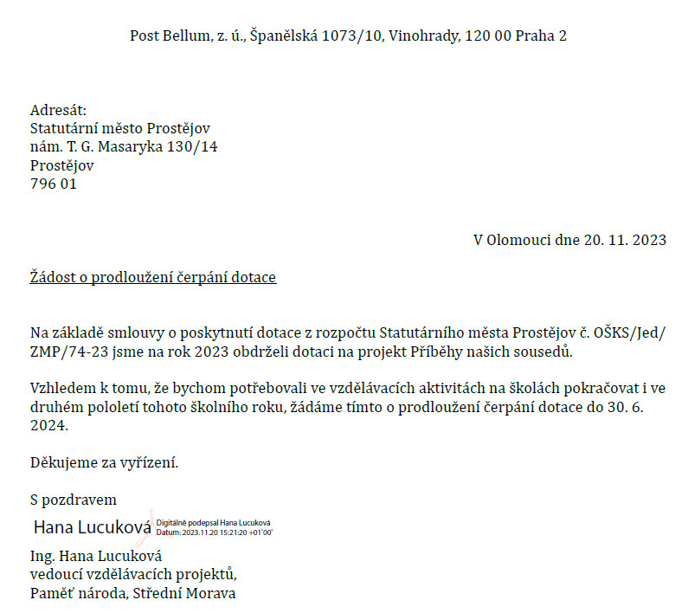

Příloha č. 2 - Návrh Dodatku č. 1 ke smlouvě o poskytnutí dotace

STATUTÁRNÍ MĚSTO PROSTĚJOV
Dodatek č. 1
ke Smlouvě o poskytnutí dotace
z rozpočtu statutárního města Prostějova

(OŠKS/Jed/ZMP/74-23)

Níže uvedené smluvní strany

- statutární město Prostějov, sídlem nám. T. G. Masaryka 130/14, 796 01 Prostějov

IČO 002 88 659
zast.: Bc. Milošem Sklenkou, náměstkem primátora dle plné moci ze dne 20. 10. 2022
bankovní spojení: Česká spořitelna, a. s., č. účtu: 27-1505517309/0800
(dále jen "poskytovatel")

- Post Bellum, z. ú.
Španělská 10/1073
120 00 Praha 2
IČO 265 48 526
zast.: Mgr. Petrem Zavadilem, na základě plné moci ze dne 16. 9. 2021
bankovní spojení: Komerční banka, a. s., č. účtu: 115-5520430277/0100
právnická osoba zapsaná ve veřejném rejstříku ústavů vedeném u Městského soudu v Praze
sp. zn.: U 920
(dále jen "příjemce")

uzavřely tento dodatek

I.

- Tímto dodatkem se mění Smlouva o poskytnutí dotace z rozpočtu statutárního města Prostějova č. OŠKS/Jed/ZMP/74-23 ze dne 01. 08. 2023:
- čl. III. Použití a účel dotace, odstavec 2 se mění takto:
Příjemce je povinen poskytnutou dotaci použít v souladu se sjednaným účelem nejpozději
do 30. 6. 2024.

- čl. III. Použití a účel dotace, odstavec 3 se mění takto:
Příjemce je oprávněn použít dotaci na úhradu nákladů odpovídajících účelu a dalším podmínkám užití dotace dle této smlouvy, které mu vznikly v období od 1. 1. 2023 do 30. 6. 2024.

- čl. VI. Práva a povinnosti příjemce, odstavec 7, věta první se mění takto:
Příjemce je povinen předložit nebo zaslat poskytovateli vyúčtování poskytnuté dotace prostřednictvím Odboru školství, kultury a sportu Magistrátu města Prostějova, a to nejpozději do 30. 6. 2024.

- Ostatní ujednání smlouvy zůstávají beze změny.

II.

O majetkoprávním úkonu, který je předmětem tohoto dodatku, rozhodlo Zastupitelstvo města Prostějova na svém zasedání konaném dne 12. 12. 2023 usnesením č….

III.

- Obě strany prohlašují, že dodatek byl uzavřen svobodně, vážně a srozumitelně, bez nátlaku a nikoliv za nápadně nevýhodných podmínek, a na důkaz toho připojují níže své podpisy.

- Tento dodatek je vyhotoven ve čtyřech stejnopisech, z nichž každá strana obdrží po dvou vyhotoveních.

- Dodatek nabývá platnosti dnem podpisu smluvními stranami a účinnosti dnem uveřejnění v registru smluv v souladu se zákonem č. 340/2015 Sb., o zvláštních podmínkách účinnosti některých smluv, uveřejňování těchto smluv a o registru smluv (zákon o registru smluv).

Prostějov …………………

…........................................................... ……………....................................................
Mgr. Petr Zavadil Bc. Miloš Sklenka
náměstek primátora statutárního města Prostějova

